**Конспект обучающего занятия «Первая помощь при ДТП» для педагогических работников**

*Цель:* Сохранение жизни и здоровья обучающихся. Формирование здорового образа жизни.

*Задачи:*

познакомить обучающихся с общими правилами оказания первой помощи при ДТП;

сформировать у обучающихся умение оказывать первую помощь при ДТП; воспитывать уважение к участникам дорожного движения и бережное

отношение к своему здоровью.

*Оборудование:* ноутбук, проектор, экран, аптечка.

**Ход занятия**

Здравствуйте. ребята. Ребята я надеюсь, что вы пришли на наше очередное занятие с хорошим настроением. Надеюсь, оно сохранится до конца занятия.

Ребята обратите внимание, что находится на столе, подумайте и попробуйте выдвинуть предположения, чем мы сегодня будем заниматься.

Вы правильно догадались, что сегодня мы будем осваивать приемы оказания первой помощи, но не только.

Очень часто в жизни люди оказываются в таких ситуациях, в которых не знают, как себя вести, а от их действий порой зависит благополучие и даже жизнь человека.

В результате несоблюдения ПДД происходят ДТП. В большинстве случаев их виновниками становятся дети. ДТТ стал одной из основных причин ранений и гибели людей.

Когда мы становимся свидетелем ДТП очень часто теряемся. Покидаем место происшествия и не всегда стараемся помочь пострадавшему оказать первую помощь.

А что для этого надо знать?

ни при каких обстоятельствах не оставлять пострадавшего без помощи;

немедленно, если имеются серьезные повреждения вызвать скорую помощь;

став свидетелем наезда или аварии, при которой водитель скрылся, необходимо запомнить и тут же записать номер, марку, цвет и любые приметы машины и водителя, передать сведения в ГИБДД.

Все вы пешеходы, все вы катаетесь на велосипедах, а велосипедист, как и пешеход, может стать участником ДТП. Поэтому каждый из вас должен уметь быстро и грамотно оказать помощь себе или человеку, попавшему в беду.

Как вы думаете, какую травму может получить при ДТП велосипедист? (ушиб, ссадина, сильное кровотечение, вывихи и переломы костей конечностей, повреждение мягких тканей головы, грудной клетки, повреждения брюшной полости и т.д.)

Правильно оказанная первая помощь часто играет решающую роль при спасении жизни пострадавшего, сокращает время лечения, способствует быстрому заживлению ран.

Помощь надо оказывать сразу же на месте происшествия, быстро и умело, еще до прибытия скорой помощи

Смысл первой помощи заключается в способствовании устранению угрозы жизни пострадавшего, в предупреждении возможных осложнений и в обеспечении скорейшей транспортировки его в лечебное учреждение.

При оказании первой помощи надо:

Немедленно вызвать врача, скорую помощь, полицию. Помочь пострадавшему покинуть место происшествия.

Оказать первую помощь до приезда скорой помощи. Обработать поврежденные участки тела и остановить кровотечение.

При оказании первой помощи надо действовать быстро, решительно, но обдуманно.

В настоящее время в каждом автомобиле имеется аптечка первой помощи.

Давайте посмотрим, что имеется в наличии в аптечке и что нам необходимо для данной ситуации.

Перевязочный материал:

Марлевые бинты бывают узкие, средние, широкие. А также имеется бинт стерильный. Как вы думаете, чем он отличается от других бинтов?

(Стерильный бинт непосредственно на рану, нестерильный где нет контакта с раной).Стерильный бинт обеззаражен от микробов, упакован в герметичную упаковку, обычный бинт может продаваться без нее.

После того как мы убедились, что потерпевшему ничего не угрожает. Начали осмотр. Убедившись, что у пострадавшего имеются ссадины и ушибы. Приступаем к оказанию первой помощи.

Ребята -Что такое ушиб, и какие у него признаки?

**Ушибы** - это повреждения мягких тканей вследствие механических воздействий, при котором происходит внутреннее кровотечение. В месте ушиба появляется припухлость и болевые ощущения.

В таких случаях поврежденному участку необходим покой, а к пораженному участку приложить холод (снег, лед, пузырь с холодной водой). Нельзя делать тепловые процедуры, массаж, горячие ванны.

К открытым ранениям относится ссадина, к которой нельзя прикасаться, промывать и очищать ее.

Если рана очень загрязнена, можно только протереть кожу вокруг нее (движением, направленным от ее краев) стерильной ватой или марлей. Такими же движениями смазывают кожу антисептической жидкостью: настойкой йода, спиртовым раствором бриллиантовой зелени. Запрещается заливать рану настойкой йода. После обработки рану следует покрыть стерильной салфеткой или сложенным в несколько слоев концом стерильного бинта. При этом нельзя прикасаться к той стороне материала, которая соприкасается с раной. Далее рану следует забинтовать.

При ДТП очень важно оказать первую доврачебную помощь пострадавшим. Статистика показывает, что 50% погибших после аварии могли бы жить, если бы им на месте была оказана первая помощь.

Безусловно, главное при оценке ситуации – сохранение собственной жизни и жизни окружающих. Если аварийная ситуация становится опасной, то необходимо как можно быстрее покинуть место происшествия, сообщив о случившемся органам правопорядка.

Если потерпевшему нужна помощь специалиста надо немедленно вызвать скорую.

А как правильно вызвать? Кто попробует продемонстрировать.

Итак, вы дозвонились в службу скорой помощи или службу спасения. Теперь необходимо говорить быстро, но четко. Обязательно укажите количество пострадавших в ДТП, так как к каждому пострадавшему высылается отдельная бригада. Вам будут заданы следующие вопросы:

количество пострадавших и их пол;

возраст, если не знаете – указывайте приблизительно (ребенок, подросток, взрослый, молодой, среднего возраста, пожилой);

что произошло (ДТП и состояние пострадавших в общих чертах, например, без сознания, кровотечение и т.п.);

место происшествия;

кто вызывает скорую помощь (оставьте свой номер телефона, так как, возможно, бригаде потребуется уточнить ваше местонахождение).

*Практическое задание*:

Отработка вызова службы спасения, оказания помощи при ушибах.

Если у пострадавшего открылось **кровотечение**, то надо немедленно остановить кровотечение. Что же такое кровотечение?

Что может послужить причиной возникновения кровотечения?

Первая помощь при кровотечениях должна начинаться с его остановки. А какие кровотечения бывают?

а) Капиллярное

При появлении даже маленькой ранки обязательно будет идти кровь. Не бойтесь этого! Кровь выносит из ранки грязь, которая туда могла попасть. Если кровь слабо сочится, например, при ссадине на коленке, то повреждены только капилляры – самые мелкие кровеносные сосуды. Такое кровотечение вскоре прекратится самостоятельно, а на поверхности ранки образуется свежая кровяная корочка.

б) Венозное

Бывает и так, что кровь темно-вишневого цвета вытекает медленно, равномерной и непрерывной струей. В этом случае пострадала вена, что более серьезно.

в) Артериальное

Если же кровь ярко-красного цвета бьет сильной пульсирующей струей, то это признаки повреждения артерии – кровеносного сосуда, в котором давление крови самое высокое. Кровотечение в этом случае носит название артериальное.

Капиллярное

– чаще всего оно останавливается произвольно в считанные минуты вследствие свертывания крови. Если этого не происходит, то можно наложить давящую повязку (стерильная салфетка на рану, затем прижать тугой повязкой.)

Венозное –

придать конечности возвышенное положение

наложить давящую повязку (марля,давящий предмет – нераскатанный бинт, вата, тугое бинтование); удобен индивидуальный перевязочный пакет

если нет давящей повязки – прижать пальцем кровоточащее место.

Как наложить повязку.

1. Встать лицом к пострадавшему.
2. Бинтовать от себя, слева направо.
3. руку, ногу нужно бинтовать по направлению снизу вверх.
4. Нельзя допускать перемещения (сдвига) перевязочного материала, наложенного на рану.
5. Первые два-три оборота бинта накладывать один на другой, последующие обороты накладывать надо в косом направлении так, чтобы каждый последующий оборот бинта покрывал половину предыдущего.
6. Запомните, что слишком слабо наложенный бинт сползает, слишком туго намотанный – мешает нормальному кровообращению.
7. Закреплять повязку надо несколько выше или ниже раны, завязав концы надорванного по длине бинта.

**Практическое задание:**

А сейчас я предлагаю вам поработать в группах. Тренировка наложения повязки.

**Перелом** – повреждение кости с нарушением ее целостности. Травматические переломы разделяют на открытые (есть повреждения кожи в зоне перелома) и закрытые (кожный покров не нарушен).

При открытом переломе травма не вызывает сомнений. Закрытый перелом не так очевиден, особенно, если он неполный, когда нарушается часть поперечника кости, чаще в виде трещины.

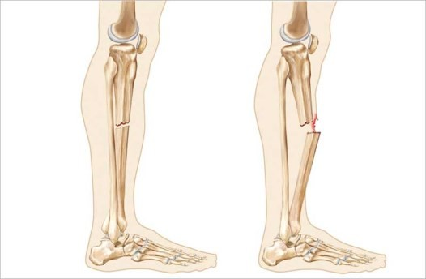

Для всех переломов характерны:

резкая боль при любых движениях и нагрузках;

изменение положения и формы конечности, ее укорочение;

нарушение функций конечности (невозможность привычных действий или ненормальная подвижность);

отечность и кровоподтек в зоне перелома.

Оказание первой помощи при переломах конечностей во многом определяет исход травмы: быстроту заживления, предупреждение ряда осложнений (кровотечение, смещение отломков, шок) и преследует три цели:

создание неподвижности костей в области перелома (что предупреждает смещение отломков и повреждение их краями сосудов, нервов и мышц);

профилактику шока;

быструю доставку пострадавшего в медицинское учреждение.

*Практическое задание:*

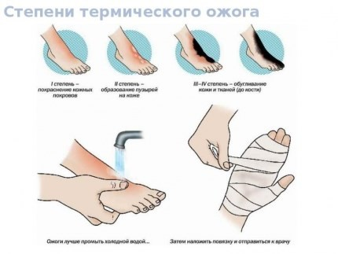Наложение шины, наложение жгута.

Умерших от **ожогов** было бы значительно меньше, а мучения пострадавших были бы не такими сильными, если бы уже с первых минут им правильно начали оказывать помощь. Достаточно применять доступную каждому схему простейших действий непосредственно на месте происшествия, чтобы не только уменьшить чудовищные боли, но и значительно увеличить вероятность спасения пострадавшего.

Ожоги подразделяются на: термические (от воздействия пламени, раскаленных предметов, горячей и горящей жидкости), химические (от воздействия кислот и щелочей), ожоги от воздействия солнечных лучей (лучевые), электрического тока (электрические).

Существует 4 степени ожогов:

1. степень – покраснение кожи, отечность. Самая легкая степень ожога.
2. степень – появление пузырей, заполненных прозрачной жидкостью (плазмой крови).
3. степень – омертвение всех слоев кожи. Белки клеток кожи и кровь свертываются и образуют плотный струп, под которым находятся поврежденные и омертвевшие ткани.
4. степень – обугливание тканей. Это самая тяжелая форма ожога, при которой повреждаются кожа, мышцы, сухожилия, кости.

Первым фактором, влияющим на тяжесть состояния пострадавшего, является площадь ожога.

Алгоритм действий при ожогах:

1. Прекратить воздействие высокой температуры на пострадавшего, погасить пламя на его одежде, удалить пострадавшего из зоны поражения.
2. Уточнить характер ожога (ожог пламенем, горячей водой, химическими веществами и т.д.), а также площадь и глубину. Пострадавшего завернуть в чистую простыню и срочно доставить в медсанчасть.
3. Провести транспортную иммобилизацию, при которой обожженные участки тела должны быть в максимально растянутом положении.
4. При небольшом ожоге обожженный участок можно поместить под струю холодной воды из крана на 10-15 минут, при обширных ожогах этого делать нельзя.
5. Одежду в местах ожога лучше разрезать и наложить вокруг ожога асептическую повязку, вату при этом накладывать нельзя.
6. При поражении пальцев переложить их бинтом.
7. Обожженную часть тела зафиксировать, она должна находиться сверху.
8. При транспортировке раненого в лечебное учреждение обеспечить ему покой.

ЗАПРЕЩАЕТСЯ:

оставлять пострадавшего одного;

наносить на обожженное место мазь, крем, растительное масло, присыпать порошками;

прокалывать пузыри;

снимать остатки одежды с ожоговой поверхности; при ожоге полости рта давать пить и есть.

*Практическое задание*: Оказание первой помощи при ожогах.

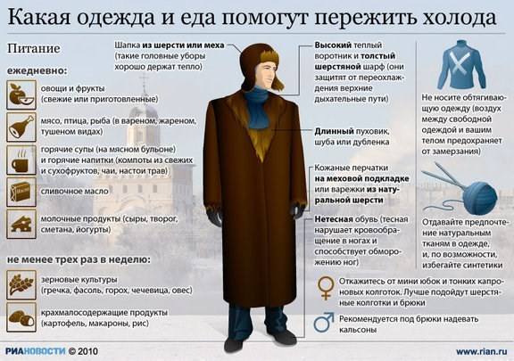

**Обморожение** - повреждение какой-либо части тела (вплоть до омертвления) под воздействием низких температур. Обморожения может возникать в холодное зимнее время при температуре окружающей среды ниже -10 C. При длительном пребывании вне помещения, особенно при высокой влажности и сильном ветре, обморожение можно получить осенью и весной при температуре воздуха выше нуля. Врачи советуют в холода как можно меньше времени находиться на улице.

По статистике более 90% случаев обморожения приходится на лиц, находящихся в тяжелом алкогольном опьянении.

Обморожению способствует: тесная обувь, повышенная потливость ног, заболевания сосудов ног, приводящие к недостаточному кровообращению, мокрая одежда, физическая усталость, голод, неудобная поза, в которой человек находится долгое время, предшествующая холодовая травма, заболевания сердца (опять же проблемы кровообращения), тяжелые механические повреждения с кровопотерей, курение на морозе и другие факторы.

***Признаки и симптомы обморожения:***

Потеря чувствительности пораженных участков; Ощущение покалывания или пощипывания; Побеление кожи (1-я степень обморожения);

Волдыри (2-я степень обморожения);

Потемнение и отмирание (3-я степень обморожения).

***Первая помощь при обморожении:***

1. Уйти с холода. На морозе растирать и греть пораженные участки тела бесполезно и опасно.
2. На пораженную поверхность наложить теплоизоляционную повязку, например, такую: слой марли, толстый слой ваты, снова слой марли, а сверху клеенку или прорезиненную ткань, обернуть шерстяной тканью.
3. Обмороженную руку или ногу можно согреть в ванне, постепенно повышая температуру воды с 20 до 40 градусов и в течении 40 минут нежно массируя конечность.
4. Выпить теплый и сладкий чай.

Необходимо отслеживать общее состояние и место обморожения в течение суток. Если появились симптомы 2-й и 3-й ступени обморожения, срочно обратитесь к врачу.

*Практическое задание*: Оказание первой помощи при обморождении.

Первая помощь при **потере сознания.**

Положите пострадавшего на бок, осмотрите.

Расстегните у пострадавшего воротник рубашки, освободите грудь и живот от стягивающей их одежды, обеспечьте приток свежего воздуха.

Придайте приподнятое положение ногам для притока крови к голове.

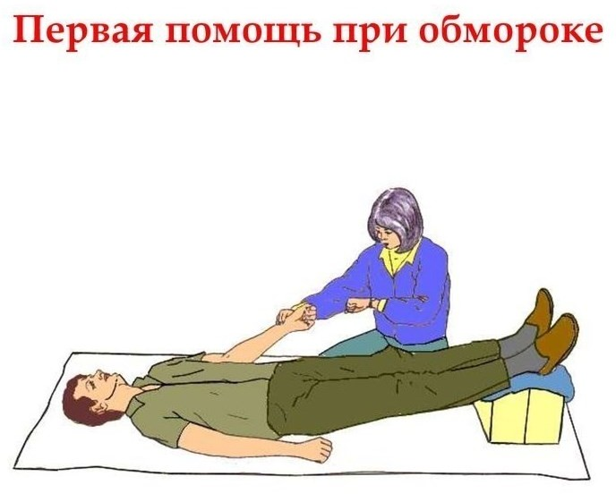Протрите лицо и шею прохладной водой. Похлопайте по щекам и, если возможно, дайте пострадавшему понюхать ватку, смоченную нашатырным спиртом.

*Практическое задание*: Оказание первой помощи при обмороке.

Помощь при **тепловом ударе**:

Немедленно поместите пострадавшего в тень или перенесите его в прохладное помещение

Снимите одежду с верхней половины тела и уложите на спину, немного приподняв голову

Положите на голову холодный компресс

Оберните тело мокрой простыней или опрыскайте прохладной водой Дайте пострадавшему обильное питье

При обморочном состоянии поднесите к носу вату, смоченную нашатырным спиртом

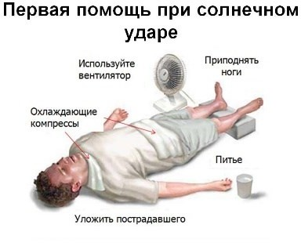При необходимости, вызовите врача.

*Практическое задание*:

Оказание первой помощи при тепловом и солнечном ударах.

Первая помощь при **укусах насекомых** заключается: - В удалении жала, если оно осталось на месте укуса (оставляют только пчелы). - Для уменьшения боли и отека к месту укуса на 10 минут приложите холод. - Нанесите противоаллергическую мазь. Если ее нет в наличии, то следует нанести на место укуса кашицу, приготовленную из простой пищевой соды и воды.

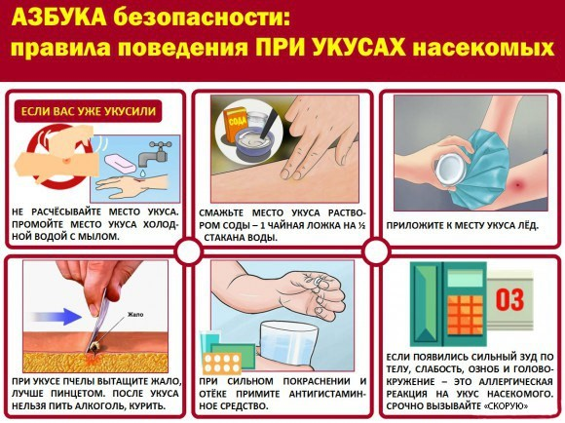

Сегодня помогли вы, а если случится, что завтра вам потребуется чья-то помощь, вы ее непременно получите. Будьте мужественны, сострадательны и участливы к чужой боли, всегда помните о четких, последовательных действиях при оказании помощи.